MIKROSKOP IN MIKROSKOPIRANJE
poročilo o laboratorijskem delu

Mikroskop je naprava, ki povečuje predmete, ki so premajhni da bi jih lahko opazovali s prostim očesom. Poznamo dve vrsti mikroskopov: optične in elektronske. Mi smo za naš poskus uporabljali optične, ki so bolj razširjeni, saj so veliko cenejši. Elektronski mikroskopi uporabljajo za povečevanje snope elektronov in magnetna polja. Delovanje in zgradba elektronskih mikroskopov je zelo zapleteno. Optični mikroskopi so veliko enostavneje zgrajeni. Ponavadi so sestavljeni iz naslednjih komponent:

- okular
- tubus
- objektiv (ponavadi 2-5, pritrjeni so na revolver)
- revolver
- mizica
- svetilo
- zaslonka
- mikro in makrometerski (makrometrski vijak je namenjen za grobo naravnavanje ostrine, mikromerski vijak pa za fino naravnavanje ostrine)
- in pa seveda stativ in noga.

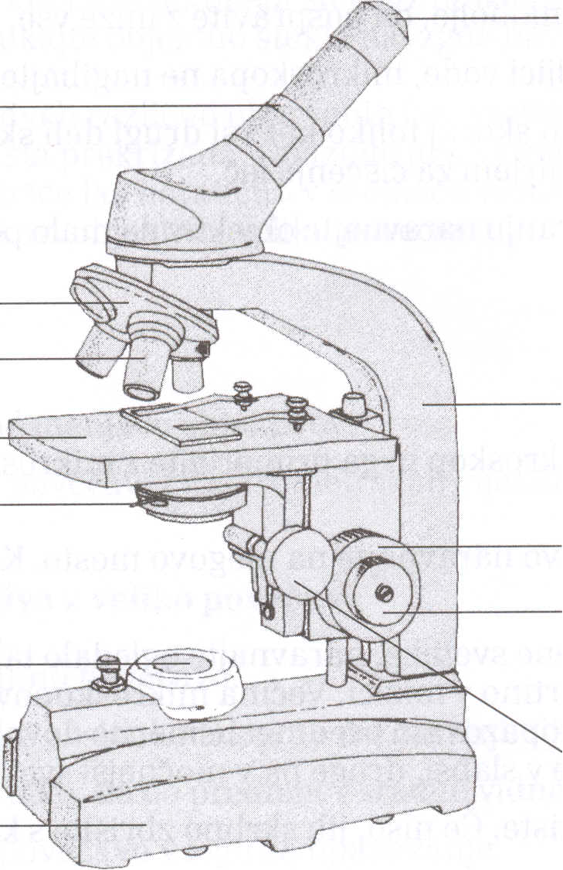

Delujejo na osnovi dveh konveksnih leč. Prva se nahaja v okularju, druga pa v objektivu (od obeh je odvisna povečava). Poznamo več različnih mikroskopov, vsak je značilen za določeno vedo:
- reflektorski mikroskop
- ultramikroskop
- polarizacijski mikroskop
- fluorescentni mikroskop
- mikroskop z faznim kontrastom
- interferencijski mikroskop
- ultravijolični mikroskop
- rentgenski mikroskop
- stereoskopski mikroskop

Stopnjo povečave pri določene mikroskopu lahko ugotovimo, če pomnožimo število, ki je vrezano na uporabljenem objektivu s številom na okularju.

Namen dela:
. razumeti delovanje svetlobnega mikroskopa,
. znati opravljati delo s mikroskopom,
. znati pripraviti mokre mikroskopske preparate,
. znati določiti velikost organizma,
. razumeti razmerje med velikostjo vidnega polja in povečavo,
. znati natančno opazovati in skicirati organizme,
. znati uporabljati pravila za izdelavo skic.

Material:
. mikroskop
. objektno steklo
. krovno stekelce
. krpica za čiščenje leč
. škarje
. prozorno milimetrsko ravnilo
. kapalka
. voda
. del črno-bele fotografije iz časopisa

Postopek dela:

Izrežemo iz časopisa črke H, A in F. Na objektno steklo kanemo kapljico vode. Vanjo položimo najprej črko H .Počakamo, da se papir razmoči in pokrijemo s krovnim stekelcem. Objektno steklo položimo na mizico in ga premikamo tako, da bo črka prišla v sredino odprtine. Enako naredimo s črkama A in F.

Opazujemo preparat tako, da položimo pa1ca na oba konca objektnega stekla z mokrim preparatom črke. Pogledamo skozi okular in počasi premikamo steklo navzgor-navzdol ter levo-desno. Opazujemo premik slike. Nato pripravimo moker preparat dveh različno obarvanih las, svetlega in temnega, in ju položimo enega čez drugega tako, da sta prekrižana. Opazujemo preparat najprej pod malo povečavo in nato še pod veliko povečavo.

Rezultati:

a) tabela črk:

Črka, kot jo vidiš s prostim očesom | Črka pod mikroskopom (povečava 4x10=40) | Črka pod mikroskopom (povečava 10x10=100)
A
H
F

Črke pod mikroskopom vidimo ustrezno povečane. Povečavo predmeta izračunamo tako, da pomnožimo povečavo objektiva in povečavo okularja. Mikroskop obrne sliko dvakrat, in sicer po vertikalni in horizontalni osi. To je zelo pomembno, saj če opazujemo živa bitja, moramo vedeti, da se gibljejo v popolnoma drugačni smeri, kot to mi vidimo. Če pomaknemo steklo v levo, se slika premakne v desno. Če premaknemo steklo navzgor, se slika premakne navzdol.
Sliko izostrimo z mikrometrskim vijakom pri veliki povečavi in z makrometrskim vijakom pri mali povečavi.

b) opazovanje las pod 100x povečavo

Pri opazovanju las smo ugotovili, da mikroskop presvetli opazovani objekt, saj sta lasa izgledala popolnoma votla in prozorna. To smo lahko opazili pri "križišču" teh las, saj smo obenem lahko videli oba.

Razprava:

Črke so videti večje in so zrcaljene. Niso tako natančne.
Slika pod mikroskopom je večja in ni natančna, saj se vidijo posamezne pike. Pri zaprti zaslonki je slika bolj kontrastna in obratno.

1. Premer vidnega polja pri mali povečavi:

2r = 4,5 mm 2r = premer

Površina vidnega polja pri mali povečavi:

P = П r² П = 3,14
P = П x 2,25²
P = П x 5,06
P = 15,88

2. Premer vidnega polja pri veliki povečavi:

2r = 1,8 mm

Površina vidnega polja pri veliki povečavi:

P = П r² П = 3,14
P = П x 0,9²
P = П x 0,81
P = 2,54

4. Premer las:
Enota za merjenje predmetov pod mikroskopom je mikrometer (µm).

1µm = 0,001 mm
2r ≈ 0,1 mm ≈ = približno
2r ≈ 100 µm

Premer las je približno 100 µm.

Vidno polje pri veliki povečavi je manjše kot pri majhni povečavi.
Povečave na objektivih so torej v nasprotnem sorazmerju s premerom njihovih vidnih polj
velika povečava premer polja pri majhni povečavi
majhna povečava premer polja pri veliki povečavi
=
= 2,5

Zaključki:
Naučili smo se delati z mikroskopom.
Naučili smo se premikanja mikroskopa, ter pripraviti preparat.
Naučili smo se izračunavati povečavo.
Spoznali smo, da so črke pod povečavo večje in zrcaljene, ter niso tako natančne. Uporabljali smo zaslonko in ugotovili povezavo s kontrastom.
Ugotovili smo, da je pri večjem vidnem polju povečava manjša in obratno.

Literatura:
Biologija, Jože Drašler, Navodilo za laboratorijsko delo,DZS, Ljubljana 1998. Biologija, Celica, Peter Stušek, Andrej Podobnik, Nada Gogala, DZS, Ljubljana

